PRESSEMITTEILUNG

Schwerin/Stralsund_01.04.2022

23 Prozent mehr Speicher im Gewerbe
Sonne in der Nacht – Strom vom eigenen Dach speichern

SCHWERIN / STRALSUND_ Die Energieversorgung mit Photovoltaik-Anlagen bietet gerade bei den aktuell hohen Strompreisen große wirtschaftliche Vorteile. Einziger Haken: Die Energieerzeugung der PV-Anlage passt oft nicht zur Verbrauchskurve des Unternehmens. Aber dafür gibt es natürlich eine Lösung und die heißt Speicher. Um dieses Thema geht es im nächsten kostenfreien MVeffizient-Online-Stammtisch der Landesenergie- und Klimaschutzagentur MV (LEKA MV) am Dienstag, 05.04.2022 von 17:00 bis 18:30 Uhr.

Mittlerweile werden mehr als die Hälfte aller Photovoltaik-Anlagen zusammen mit einem Batteriespeicher installiert. 2021 wurden knapp 900 Speicher in Unternehmen verbaut – 23 Prozent mehr als im Vorjahr. Gerade Betriebe können von der Nutzung der Solarenergie in Verbindung mit einem Speicher profitieren. „Die Photovoltaikanlage produziert tagsüber Strom – also genau dann, wenn die meisten Unternehmen den Großteil an Energie verbrauchen. Ein Speicher überbrückt zusätzlich sonnenfreie Zeiten ohne Netzstrom und gleicht teure Lastspitzen aus“, so Arne Rakel von der LEKA MV. Der Technische Berater wird beim Stammtisch zeigen, worauf Unternehmer/innen bei der Anschaffung eines Speichers achten müssen. Dazu gehören neben den technischen Grundlagen auch die rechtlichen und wirtschaftlichen Rahmenbedingungen von Solarspeichern. Zudem stellt Rakel vor, welche Fördermittel es aktuell für die Investition in einen Speicher gibt.

Als Referent ist Torsten Nowack, Inhaber von Solar Nowack aus Augzin beim Stammtisch dabei. Er ist TÜV-geprüfter Sachkundiger für Photovoltaik- und Solarthermieanlagen und hat bereits mehr als 2600 Anlagen verbaut. Nowack wird beim Stammtisch über seine Erfahrungen mit der Planung und dem Einbau von Solarspeichern berichten und Referenzprojekte vorstellen. „Seit 2009 wird die Eigennutzung des erzeugten Stroms über das EEG gefördert. So erreicht man eine Rendite von acht bis zehn Prozent und erzeugt den Strom für acht Cent die Kilowattstunde“, erklärt der Experte. Wird der Solarspeicher gleich mit angeschafft, liegen die Kosten je Kilowattstunde zwischen 10 und 20 Cent. Zum Vergleich: Laut Bundesverband der Energie- und Wasserwirtschaft lag der Gewerbestrompreis in Deutschland im Januar 2022 bei knapp 27 Cent je Kilowattstunde. „Hinzu kommen neue Entwicklungen bei der Sektorenkopplung. Damit lassen sich Wärmepumpen, Warmwasserbereitung und andere Energieverbraucher mit Photovoltaik verbinden”, so Nowack weiter.

Im Nachgang zu den Vorträgen haben die Teilnehmer des Online-Stammtisches die Möglichkeit, im Chat Fragen an die Referenten zu stellen. Die Anmeldung zum Stammtisch ist kostenlos unter www.mv-effizient.de möglich. Die Teilnahme ist per Computer, Laptop, Smartphone und Tablet von jedem Ort möglich.

Seit April 2018 informiert die Landesenergie- und Klimaschutzagentur Mecklenburg-Vorpommern GmbH (LEKA MV) mit ihrer Kampagne MVeffizient Firmen über das Thema Energieeinsparung. Hierzu führt die LEKA MV Stammtische in ganz Mecklenburg-Vorpommern sowie online durch.

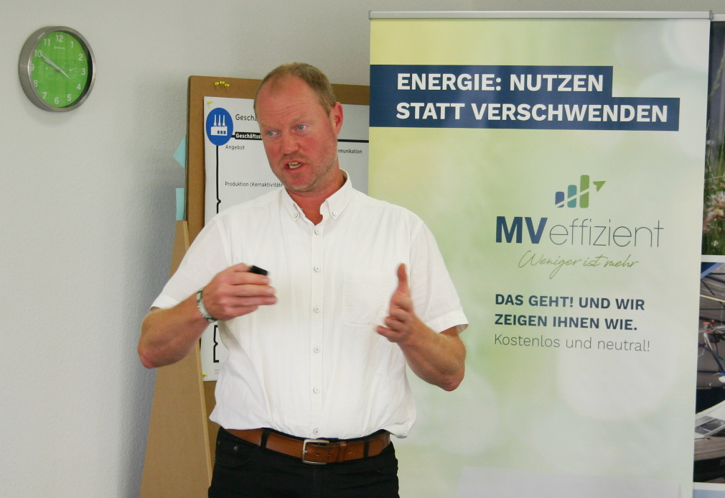
BU: Torsten Nowack, Inhaber Solar Nowack aus Augzin, wird über seine Erfahrungen mit der Planung und dem Einbau von Solarspeichern berichten (Foto: LEKA MV)

Über die Landesenergie- und Klimaschutzagentur Mecklenburg-Vorpommern GmbH
Die Landesenergie- und Klimaschutzagentur Mecklenburg-Vorpommern GmbH (LEKA MV) mit Standorten in Stralsund, Schwerin und Neustrelitz wurde 2016 gegründet, um die Energiewende in Mecklenburg-Vorpommern voranzutreiben. Damit Strom und Wärme künftig größtenteils aus erneuerbaren Energien bezogen und der Ausstoß von Treibhausgasen auf ein Minimum reduziert werden, zeigt LEKA MV wie öffentliche Einrichtungen, Unternehmen sowie Privatpersonen achtsam mit Ressourcen umgehen können. Dabei stehen für die insgesamt zwölf Mitarbeiter Themen wie die Akzeptanz erneuerbarer Energien, Energieeffizienz in Unternehmen, Klimaschutz in Kommunen und das Umweltbewusstsein jedes Einzelnen im Fokus.

Über die Kampagne MVeffizient
MVeffizient ist die Kampagne für mehr Energieeffizienz in Mecklenburg-Vorpommern und wird von der Landesenergie- und Klimaschutzagentur Mecklenburg-Vorpommern GmbH (LEKA MV) im Auftrag des Energieministeriums durchgeführt. Insgesamt informieren drei Mitarbeiter und Mitarbeiterinnen Firmen rund um die Themen Energieeffizienz und mögliche Energieeinsparmaßnahmen. Die Kampagne wird bis Juni 2022 durchgeführt und mit Mitteln aus dem Europäischen Fonds für Regionale Entwicklung (EFRE) gefördert. Weitere Infos unter: www.mv-effizient.de.

Fotos und Text stehen unter folgendem Link zum Download zur Verfügung: https://www.mv-effizient.de/presse/pressemitteilungen/ bzw. www.mv-effizient.de/presse/pressematerial/

Pressekontakt:
Kerstin Kopp
Bertha-von-Suttner-Str. 5
19061 Schwerin
Tel.: 0385 3031640
E-Mail: kerstin.kopp@leka-mv.de

